Test 13

- NOM :…………………… PRENOM :………………………….. 2nde

NOTE : | OBSERVATIONS :

EXERCICE 1 (2 points)
Dans la formule magique « abracadabra », on dédide de mélanger toutes les lettres dans un sac et on essaie de voir si on arrive à reconstituer la formule magique en piohant au hasard chacune des lettres…
Quelle est la probabilité qu’on réussisse ?
…………………………………………………………………………………………………………………….
…………………………………………………………………………………………………………………….
…………………………………………………………………………………………………………………….
…………………………………………………………………………………………………………………….
Proposer cette probabilité en pourcentage :
…………………………………………………………………………………………………………………….
…………………………………………………………………………………………………………………….
EXERCICE 2 (3 points)

Si -2 < x < 4 alors …….. x² ……. ou bien x² ∈ ………………….

Si 9 < x² < 16 alors x ∈………………………

Si 2 < x < 4 alors ∈………………………

EXERCICE 3 (2 points)

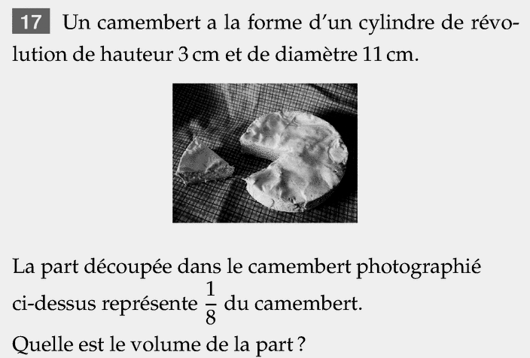
…………………………………………………………………………………………………………
…………………………………………………………………………………………………………
…………………………………………………………………………………………………………
…………………………………………………………………………………………………………
…………………………………………………………………………………………………………
…………………………………………………………………………………………………………

EXERCICE 4 (2 pts)

Soit f : x -- >
Calculer l’image de -1 : ……………………………………………………………………………………………

Calculer le ou les antécédents de 1 :……………………………………………………………………………….

Résoudre f(x) < 0 :

EXERCICE 5 (1 pt)
Peut-on réaliser le patron d’une sphère ? ………………………………………………………………………...
Quelles en sont les conséquences ? ………………………………………………………………………………
…………………………………………………………………………………………………………………….

BON COURAGE !

